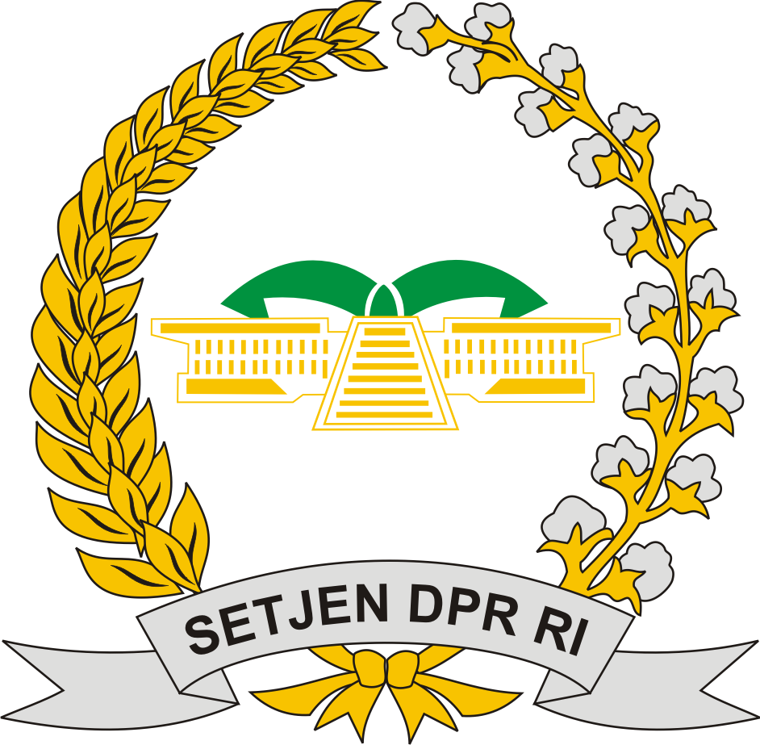
SEKRETARIAT JENDERAL
DEWAN PERWAKILAN RAKYAT REPUBLIK INDONESIA

Focus Group Discussion
“Evaluasi Strategi Revitalisasi Sekolah Menengah Kejuruan”
Jakarta, 17 Februari 2020

Keinginan untuk menyiapkan tenaga kerja siap pakai memberikan harapan pada lulusan SMK saat ini. Memandang pentingnya pengelolaan SMK, pemerintah telah meluncurkan berbagai program revitalisasi, mulai dari revitalisasi kurikulum, revitalisasi kerja sama dengan DUDI, revitalisasi sarana dan prasarana, revitalisasi proses sertifikasi, selain juga revitalisasi guru dan tenaga kependidikan. Namun begitu, pemerintah belum fokus dalam melakukan proses revitalisasi di atas. Sistem yang dilakukan adalah pilot project.

(Hj. Ledia Hanifa Amaliah, S.Si., M.PSi.T, Anggota DPR RI)

